GUÍA DE MARCA | FIXIA
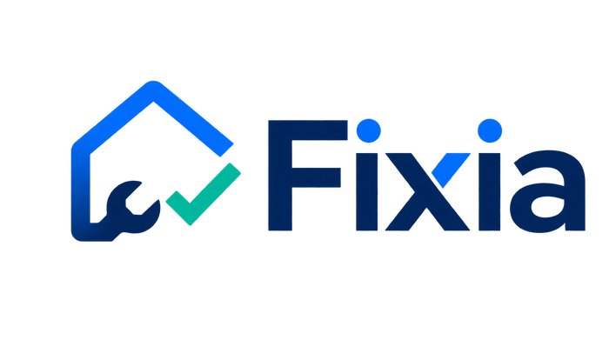
Versión  1.0 | Estado  Propuesto — para revisión | Fecha  30 de agosto de 2026
“Conecta con quien sabe.”
Fixia conecta a clientes con técnicos verificados para servicios locativos en Bogotá: publicación del problema, postulación, contratación, pago protegido y cierre, todo dentro de una misma plataforma de confianza.

01 · SISTEMA DE LOGOTIPO

Logotipo
Un isotipo (casa + llave + check) y un logotipo completo con el nombre. Se usan a color siempre que el fondo lo permita; la versión monocromática queda para casos de una sola tinta.
LOGOTIPO PRINCIPAL
ISOTIPO
 |  | Usar el isotipo solo (sin el nombre) en el ícono de la app, favicons, avatares y espacios reducidos donde el logotipo completo pierda legibilidad.
VERSIÓN MONOCROMÁTICA
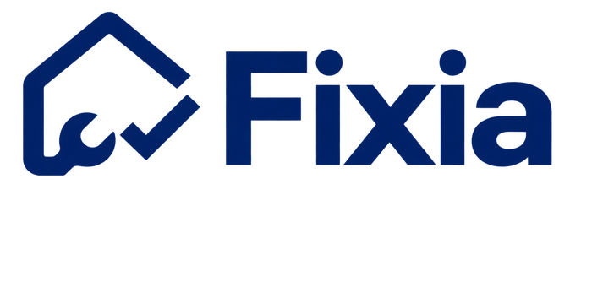 |  | Reservada para impresión a una tinta, grabados, sellos de agua, o integraciones de terceros que no admiten color.
ÁREA DE SEGURIDAD Y TAMAÑO MÍNIMO
El espacio libre mínimo alrededor del logotipo equivale a la altura de la letra F del wordmark. Ningún elemento (texto, borde, otro logo) puede invadir ese margen.
Ancho mínimo — digital: 120 px (logotipo completo) · 32 px (isotipo)
Ancho mínimo — impreso: 28 mm (logotipo completo) · 8 mm (isotipo)

02 · PALETA DE COLOR

Color
Cuatro colores de marca heredados del brand board v0.1, ahora con rol de uso asignado, más un set de neutros de apoyo que se añade en esta versión para completar el sistema.
PALETA OFICIAL
Azul oscuro | Azul claro | Agua marina | Fondo de apoyo
#01255D · Principal | #006DFD · Secundario | #00B79E · Acento | #DCEBFF · Fondo
Texto, fondos oscuros, wordmark | Acciones, enlaces, iconografía | Confirmación, éxito, checkmark | Fondos suaves, tarjetas destacadas
NEUTROS DE APOYO — propuestos en v1.0 para completar el sistema
Texto principal | Texto secundario | Fondo neutro | Blanco
#0B1220 · Neutro | #5B6B7C · Neutro | #F4F7FB · Neutro | #FFFFFF · Neutro
Texto de cuerpo | Metadatos, captions | Superficies de contenido | Fondo base
REGLAS DE USO
• El azul oscuro es el color de texto y de marca por defecto; el azul claro se reserva para elementos interactivos (botones, enlaces, íconos activos).
• El agua marina se usa con moderación: solo para estados de éxito, confirmación o el checkmark de marca. No se usa como color de texto extenso.
• El fondo de apoyo (#DCEBFF) funciona como superficie secundaria; el contenido principal vive sobre blanco o el fondo neutro (#F4F7FB).
• No se combinan los tres colores de marca en un mismo texto ni se crean degradados nuevos fuera del isotipo original.

03 · TIPOGRAFÍA

Tipografía
Inter, confirmada como tipografía oficial única para producto y comunicación de marca — cubre de forma nativa acentos y la eñe del español, y tiene buen soporte en apps móviles de gama baja (RNF-017).
Aa Bb Cc Ññ 123
ABCDEFGHIJKLMNÑOPQRSTUVWXYZ abcdefghijklmnñopqrstuvwxyz 0123456789
JERARQUÍA
H1 · 800 · 32/40 | Título de sección
H2 · 700 · 24/32 | Subtítulo de contenido
Cuerpo · 400 · 16/24 | Texto de cuerpo para descripciones, formularios y contenido general de la aplicación.
Botón · 600 · 15/20 | Publicar problema
Caption · 500 · 13/18 | Metadatos, fechas, etiquetas de estado

04 · USO DEL LOGOTIPO

Correcto e incorrecto
El isotipo y el logotipo son elementos fijos: no se recolorean, no se deforman y no se les agregan efectos.
✓ Mantener proporciones y colores originales | ✕ No estirar ni deformar el isotipo
✓ Usar la versión monocromática sobre fondo blanco | ✕ No ubicar el logo a color sobre fondos que se confunden con su propio azul
✓ Presentar el isotipo limpio, sin efectos adicionales | ✕ No rotar ni agregar sombras, brillos o contornos

05 · VOZ DE MARCA

Tono de comunicación
Tres principios que guían el copy del producto y las comunicaciones de Fixia, especialmente en pantallas de pago, verificación y disputas.
Claro y directo  Sin tecnicismos ni jerga financiera. Cada acción crítica explica qué pasó y qué sigue (RNF-016). | Cercano, no informal  Trato de confianza entre cliente y técnico, sin caer en un tono infantil o excesivamente casual. | Seguro y verificable  En verificación, pagos y disputas el lenguaje transmite control y respaldo, nunca ambigüedad.

Control del documento
Versión | Fecha | Descripción del cambio | Responsable
0.1 | 12/08/2026 | Primer brand board: logo, paleta oficial y elementos por definir (tipografía y eslogan propuestos, sin cerrar). | Equipo Fixia
1.0 | 30/08/2026 | Guía de marca pulida (GC-182): tipografía y eslogan confirmados, reglas de logo, tamaños mínimos, neutros de apoyo, reglas de uso, uso correcto/incorrecto y voz de marca. | David Santiago Rodríguez Prieto

